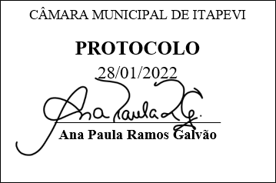
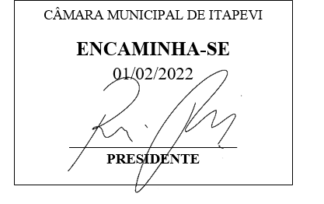
INDICAÇÃO Nº 394/2022

Súmula - Indico ao Poder Executivo Municipal, na pessoa do Excelentíssimo Senhor Igor Soares Ebert, Prefeito Municipal, a necessidade de se ampliar o número de escolas adaptadas para atendimento das normas de acessibilidade, nesta municipalidade.

INDICO à Mesa, após ouvido o Douto Plenário na forma regimental vigente, que seja oficiado ao Excelentíssimo Senhor Igor Soares Ebert, Prefeito Municipal, para que, caso haja a possibilidade, seja realizada a ampliação do número de escolas adaptadas para atendimento das normas de acessibilidade, nesta municipalidade.

Justificativa
Senhor Presidente; -
Senhores Vereadores; -
Senhoras Vereadoras; -

A inclusão escolar é uma realidade em nosso município desde que a atual gestão entrou. Crianças e jovens com deficiência ou necessidades especiais tiveram seu direito a frequentar a escola regular básica garantido. Porém a acessibilidade na escola ainda é um problema e um desafio a ser vencido. Por essas razões é que solicito por esta indicação a ampliação do número de escolas adaptadas para atendimento das normas que envolvam a acessibilidade.
Contando com o apoio dos nobres pares e atendimento por parte do órgão responsável, antecipo meus agradecimentos.

Sala das Sessões Bemvindo Moreira Nery, 27 de janeiro de 2022.

Vereador Rafael Alan de Moraes Romeiro
Professor Rafael
Presidente
PODEMOS

